**Nail Aiman**

**XII RPL 2**

**2023**

1. **PENDAHULUAN**
   1. Tujuan pembuatan dokumen

Dokumen user manual Aplikasi Sistem Jaringan penelitian ini dibuat untuk sebagai berikut :

* + 1. Menggambarkan dan menjelaskan penggunaan website Laundry
    2. Sebagai panduan penggunaan website Laundry
  1. Deskripsi Dokumen
     1. BAB I

Berisi perangkat yang dibutuhkan untuk penggunaan website Laundry meliputi perangkat lunak dan perangkat hardware.

* + 1. BAB II

Berisi user manual Laundry

**BAB I**

**PERANGKAT YANG DIBUTUHKAN**

1. **Perangkat Lunak**

Perangkat lunak yang dibutuhkan yang digunakan untuk membuka dan menggunakan website Pengaduan Masyarakat, sebagai berikut :

1. Windows/Linux/MacOs sebagai *Operating System.*
2. Firefox/ Google Chrome sebagai *Tools* Penjelajah (web browser).
3. **Perangkat Keras**

Perangkat keras yang dibutuhkan yang digunakan untuk membuka dan menggunakan website Pengaduan Masyrakat adalah 1 perangkat komputer.

**BAB II**

**MENU DAN CARA PENGGUNAAN**

1. **Struktur Menu**

Adapun struktur menu pada Website LaundryKu adalah sebagai berikut.

* 1. Menu Tampilan Awal

1. Tampilan Login Admin

Tampilan saat website dikunjungi pertama kali dapat di lihat pada gambar 2.1 dengan username “admin” dan password “admin” dan akan memunculkan halaman dashboard untuk admin.

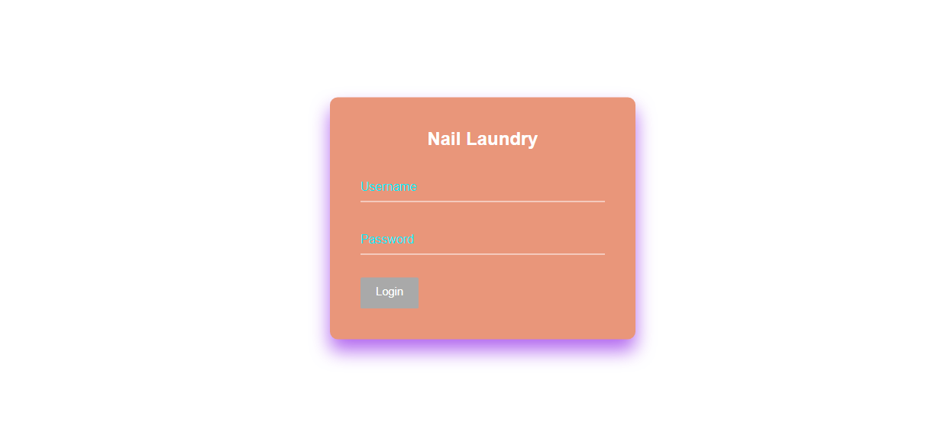

Gambar 2.1 Halaman Login Admin

1. Tampilan Login Kasir

Tampilan saat website dikunjungi pertama kali dapat di lihat pada gambar 2.1 dengan username “kasircantik” dan password “admin” dan akan memunculkan halaman dashboard untuk kasir.

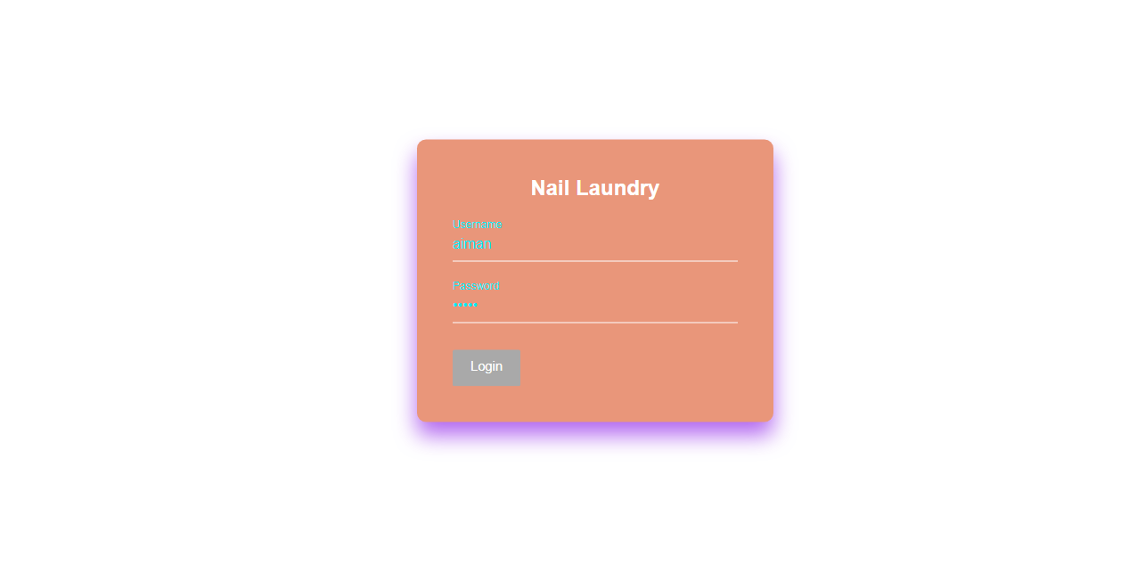

Gambar 2.2 Halaman Login Kasir

1. Tampilan Login Owner

Tampilan saat website dikunjungi pertama kali dapat di lihat pada gambar 2.1 dengan username “ownercantik” dan password “admin” dan akan memunculkan halaman dashboard owner.

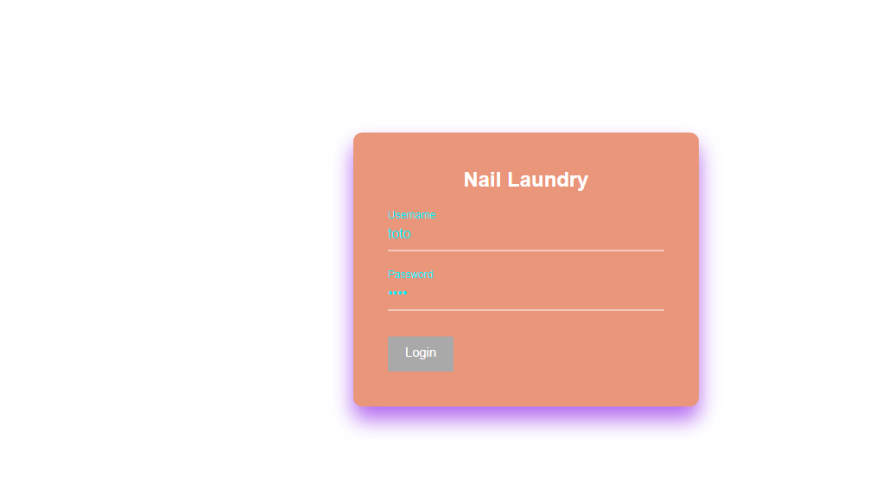

Gambar 2.3 Halaman Login Owner

1. Dashboard Admin

Setelah user login sebagai admin maka halaman akan berpindah menuju halaman dashboard admin dengan beberapa menu lainnya, dapat di lihat di dalam gambar 2.4.

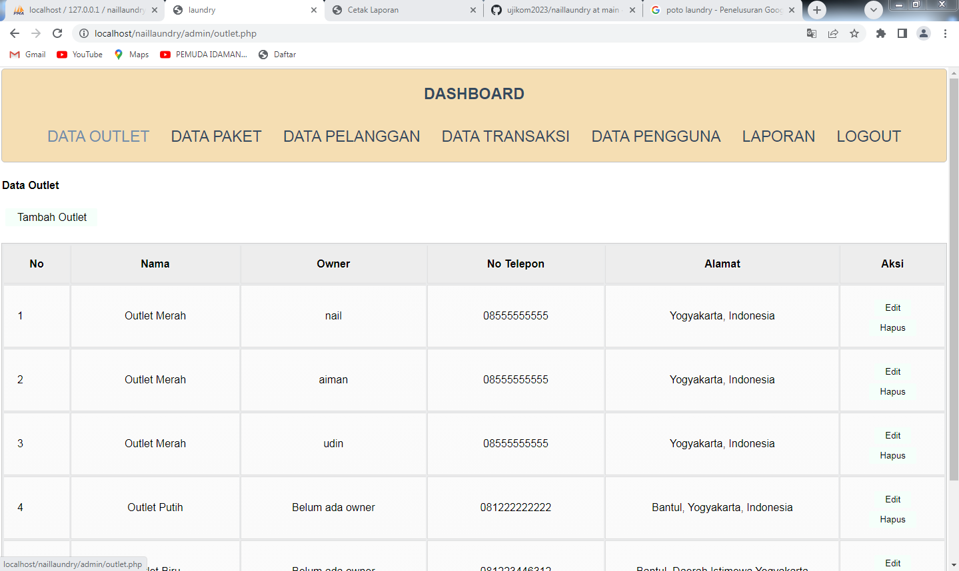

Gambar 2.4 Halaman Dashboard Admin

1. Dashboard Kasir

Setelah user login sebagai kasir maka halaman akan berpindah menuju halaman dashboard admin dengan beberapa menu lainnya, dapat di lihat di dalam gambar 2.5.

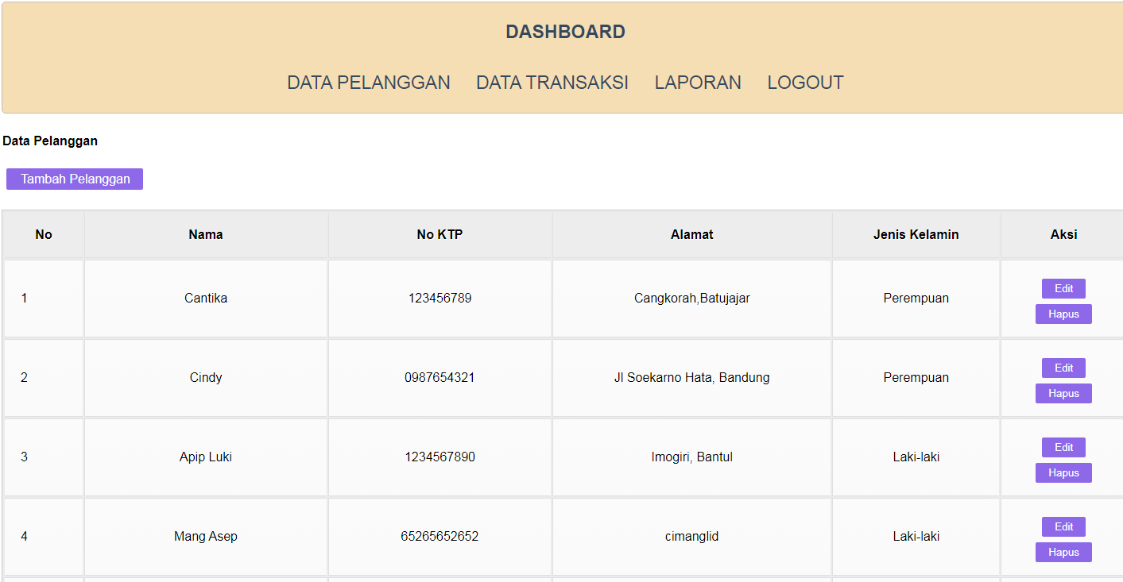

Gambar 2.5 Halaman Dashboard Kasir

1. Dashboard Owner

Setelah user login sebagai owner maka halaman akan berpindah menuju halaman dashboard admin dengan beberapa menu lainnya, dapat di lihat di dalam gambar 2.6.

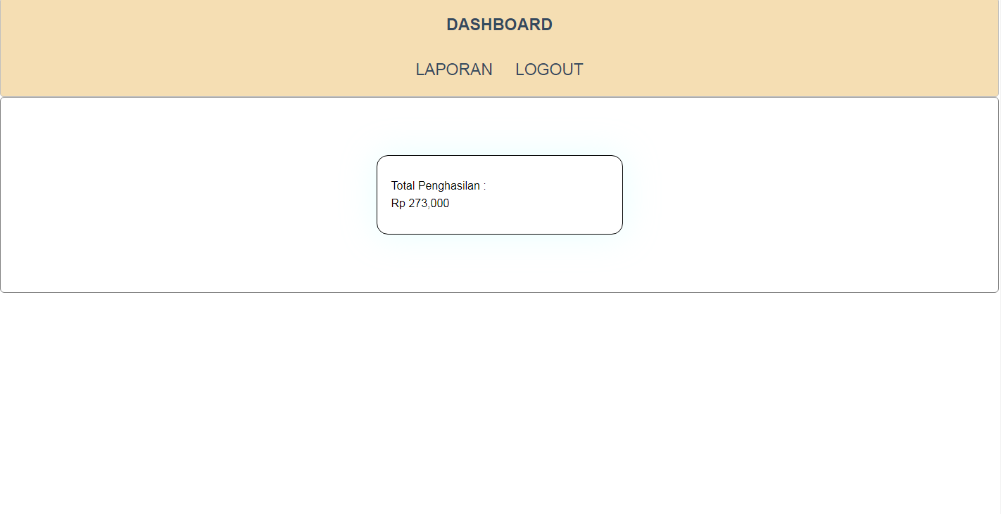

Gambar 2.6 Halaman Dashboard Owner

1. Tampilan edit data

User dapat merubah data yang tersimpan dalam database seperti merubah harga, status, dan informasi outlet. Dapat di lihat pada gambar 2.7.

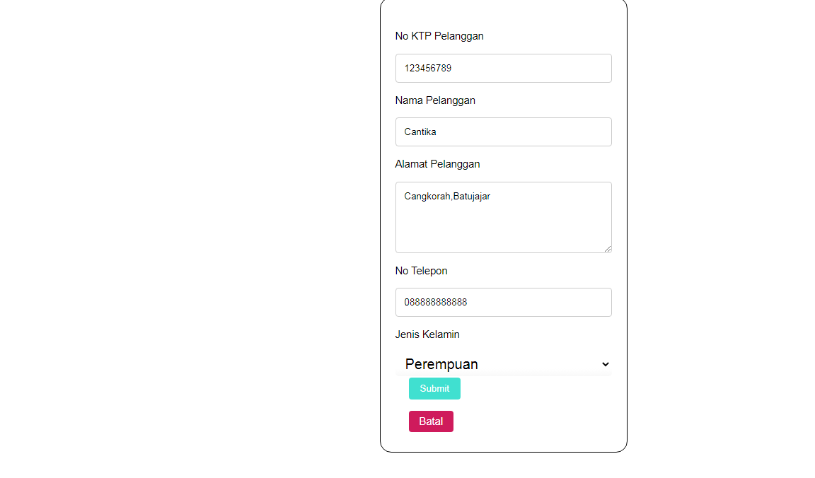

Gambar 2.7 Halaman Edit Data

1. Tampilan tambah data

Selain merubah data yang masuk ke database user juga bisa menambah data yang ada dalam data base, seperti menambah data outlet, menambah transaksi, menambah data pelanggan, dapat di lihat pada gambar 2.8.

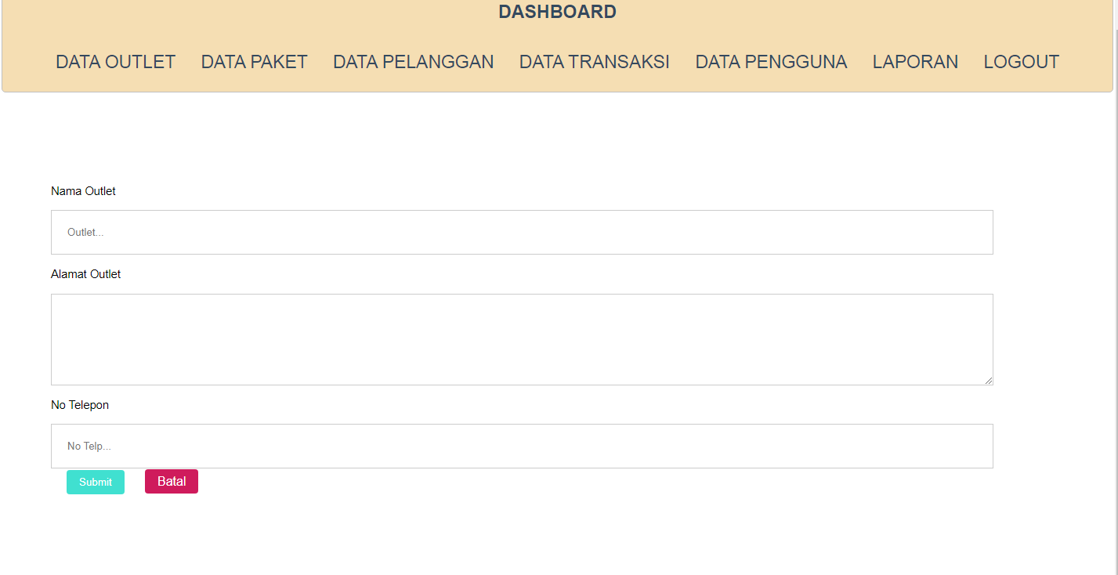

Gambar 2.8 Halaman Tambah Data

1. Tampilan cetak laporan

User dapat melihat data laporan dan mencetaknya sebagai pdf atau dapat juga di print secara langsung, dapat di lihat pada gambar 2.9.

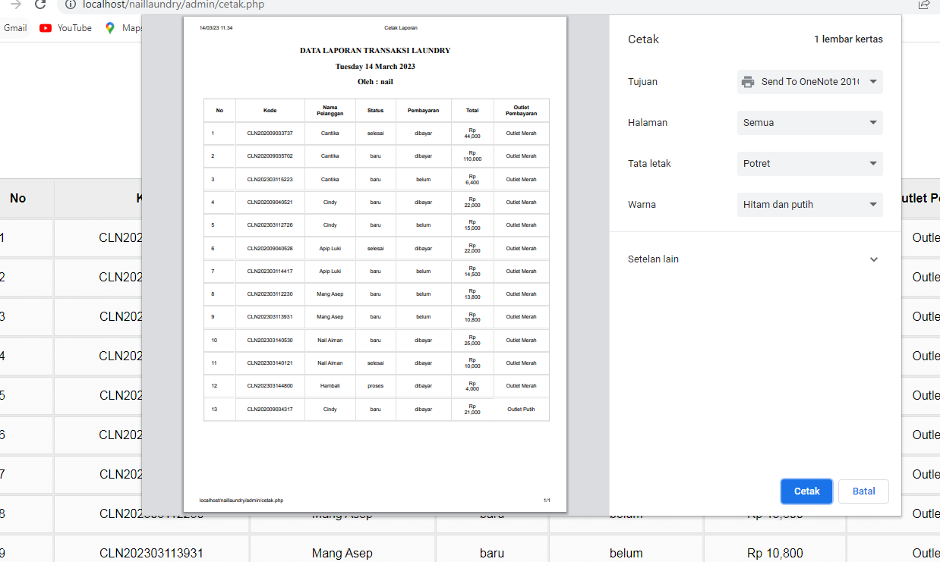

Gambar 2.9 Tampilan Cetak Laporan

* 1. Menu

1. Login admin
2. Login kasir
3. Login owner
4. Dashboard
5. Ubah Data
6. Outlet
7. Tambah Outlet
8. Hapus Outlet
9. Paket
10. Tambah Paket
11. Hapus Paket
12. Pelanggan
13. Transaksi
14. Laporan
15. Cetak Laporan
16. Log Out
    1. Cara Membuka

Untuk memulai akses terhadap website Pengelolaan Laundry ini dengan cara sebagai berikut :

1. Bukalah website Pengaduan Masyarakat melalui *web browser* (Firefox atau Google Chrome) dengan alamat url berikut

http://naillaundry.000webhost app.com/

1. Kemudian pilih *enter* pada tombol *keyboard* atau pilih tombol *Go* pada *browser.* Akan muncul tampilan halaman login LaundryKu
2. Login sesuai level aktornya, baik sebagai admin, kasir ataupun owner.
3. Setelah login, halaman akan berpindah menuju halaman dashboard sesuai level actor user dapat di lihat pada gambar di atas.